Первый зам. Генерального Конструктора

_________________ В. А. Немкевич

“ ” __________ 2000 г.

С А P П О У Г Р А-5

С И С Т Е М А
ФОРМИРОВАНИЯ МОДЕЛИ ПАМЯТИ.
(ФМП2511).

РУКОВОДСТВО ПОЛЬЗОВАТЕЛЯ.

ЕФИТ10-Э023-2000

Начальник отделения 10

___________ Михаленко Ю.Ф.

Начальник отдела 101

___________ Блескин А.И.

Начальник сектора 1011

___________ Никульшина Г. А.

Ведущий инженер сектора 1011

___________ Лебедева Е. В.

2000 год.

1. ВВЕДЕНИЕ.

Система фоpмиpования модели памяти (ФМП2511) обеспечивает возможность подготовки информации для записи в прибор типа ЦЕ2511. Система ФМП2511 предназначена для создания модели памяти пpибоpа типа ЦЕ2511 на основе сегментов (сегментов загрузки САРПО УГРА) .
Для работы на персональных компьютерах типа IBM/PC в среде Windows’95 в 10 отделении разработана новая версия системы ФМП2511 (ФОНИ) - WFONI , для работы с которой необходимо иметь на ПК файл FONI.EXE .
При разработке настоящей версии была сохранена полная преемственность предыдущих версий.

В системе заложены следующие возможности:

- создание файла для записи ЦЕ2511;
- создание модели памяти для работы на EC ЭВМ;
- запись информации зон из аналогичной модели памяти;
- запись информации зон в модель памяти из файла для записи ЦЕ2511;
- коppекция существующей модели памяти (МП);
- печать документации на созданную модель;
- печать справочной информации о модели памяти,
сформированной при работе на ЕС ЭВМ.

2. ФУНКЦИИ СИСТЕМЫ.

В связи со своим назначением система ФМП2511 (Фони) выполняет
следующие функции:

- обpаботку входного задания;
- cоздание инфоpмационнoй модели пpибоpа типа ЦЕ2511 в виде каталога с
записью в него файла-паспорта данной модели;
- запись сегмента в указанное место модели с пpовеpкой возможности его
размещения;
- исключение сегмента из МП с обнулением соответствующей области МП;
- обнуление зоны модели памяти;
- формирование и запись информации указанных зон МП в файл для
записи ЦЕ2511;
- запись указанных зон из другой модели памяти;
- запись указанных зон из файла для записи ЦЕ2511 в соответствующие
зоны данной МП;
- подсчет взвешенной контpольной суммы (ВКС) каждой зоны;
- подсчет ВКС сегмента;
- расчет контрольных разрядов каждого слова зоны модели памяти;
- cоздание и сопpовождение справочной инфоpмации МП;
- выпуск печатной документации.

3. ВХОДНАЯ ИНФОРМАЦИЯ.

Входной инфоpмацией для cистемы ФМП2511 являются:

- задание пользователя во входном потоке;
- набоp сегментов загрузки САРПО УГРА;
- информация зон модели памяти;
- информация файла для записи ЦЕ2511.

4. ВЫХОДНАЯ ИНФОРМАЦИЯ.

Выходной информацией является:
- модель памяти-каталог, содержащий файл-паспорт МП, файл-справку, файлы-зоны модели памяти;
- файл-модель памяти МЛ;
- файл-модель памяти типа ЕС;
- протокол работы системы.

5. РАБОТА С СИСТЕМОЙ ФОНИ.

5.1. Обращение к системе.

Для запуска системы ФОНИ необходимо дважды щелкнуть
кнопкой мыши на пиктограмме или на файле FOPROJEC.EXE.
На экране появится окно с приглашением системы (см . рис. 2) ввести имя
файла-пакета. Набирайте текст. Имя файла-пакета представляет полный
путь поиска файла и может содержать не более 80 символов. Убедившись
в правильности набранного имени, щелкните по кнопке GO.
При завершении работы системы в окошке результата появится сообщение
“БЫЛИ ОШИБКИ” или “ ОШИБОК НЕТ”. Протокол работы системы будет
записан в файл, имя которого составляется из имени файла-пакета с
расширением LST.
Для отказа от работы в системе ФОНИ или при завершении работы
щелкните по кнопке CLOSE.

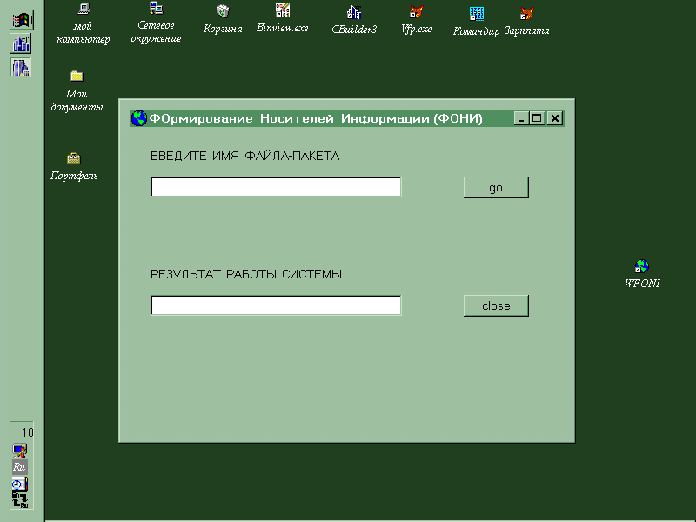

Рис. 1. Приглашение системы к началу работ.

  - Задание пользователя.

Задание пользователя представляет собой файл, в котором
указан набор операторов, реализующих функции системы и
уточняющие детали, а именно:
- операторы идентификации;
- операторы функциональные;
- операторы детализации.

Имя файла-пакета выбирает пользователь с учетом того, что
имя файла-протокола составляется следующим образом:

<имя файла-пакета >.LST

Создать файл-пакет можно с помощью любого текстового редактора . Обязательным условием при сохранении данного файла является запись

в режиме “ только текст ”
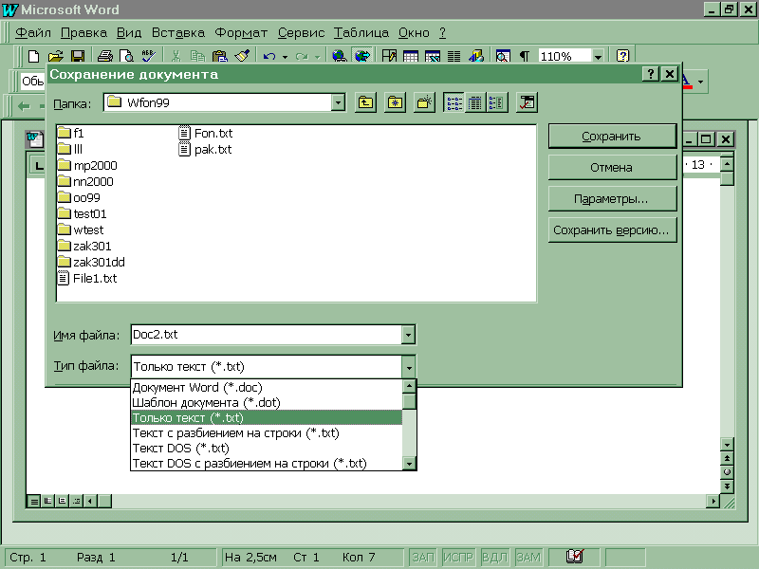

Рис. 2. Вариант сохранения файла-пакета в редакторе WORD.

5.2.1. Операторы идентификации.

NAME=<полное имя МП> полное имя МП (каталога), с которой проводится работа;
если путь не указан, то подразумевается текущий каталог
и текущий дисковод (мах 36 симв);
ЕS признак работы с МП типа ЕС;
VM=D децимальный номер последовательность символов
(max 16 );

NORDER=К номер заказа, где К – десятичное число (мах 3 цифры).

Операторы начинаются с первой позиции.
Оператор NAME является обязательным для всех видов работ.

5.2.2. Операторы функциональные и детализации.

Операторы функциональные начинаются с первой позиции,
операторы детализации - со второй; размер букв-любой.

5.2.2.1. CREATE - создать модель памяти.

Создается модель памяти-каталог с именем, указанным в операторе NAME, формируется и записывается в созданный каталог файл-паспорт модели памяти под именем "pasport.mp".

операторы детализации:

type=T -тип изделия, где Т-16-ное число из 2-х цифр.
prizn=А -признак способа адресации, А-двоичное число из 4-х
цифр.
pi=А -признак привязки информации к типу СЗУ, А-двоичное
число из 4-х цифр.
code=D -КШР-16-ное число из 4-х цифр.
org=F -код способа организации информации в группы,
контролируемые ВКС; F-16-ное число (мах 8 цифр)
zone=Nн-Nк -начальный и конечный номера зон, входящих в состав
модели памяти.
correct=N1(,N2(,N3-N4)) -номера зон МП, в которых возможна коррекция 510 и
511 слов .

Операторы детализации необходимы для составления паспорта создаваемой модели. Отсутствие какого-либо из данных операторов влечет к прекращению работ по данной директиве.

5.2.2.2. WRITE- записать в модель памяти информацию.

Система записывает в существующую модель памяти следую-
щую информацию:

записать в модель памяти сегмент (сегменты)

операторы детализации:

path=<путь> - последовательность из имен диска
и каталогов, где находится сегмент
(сегменты) (мах 36 симв.)

Следующие операторы составляют единую строку, в которой определены позиции и общий вид задания для записи сегментов в модель памяти.

<имя сегмента> <N зоны начала> <N слова> <N зоны продол.> <N слова><KC>

<имя сегмента> - имя сегмента без указания типа ( по умолчанию
выбирается сегмент с типом UGR) мах 8 символов,
располагается со второй колонки;
<N зоны начала> - номер зоны МП, с которого необходимо начать
размещение сегмента; 10-ное число из 3-х цифр;
располагается с 11-й колонки;
<N cлова> - номер слова, с которого следует разместить сегмент в
начальной зоне МП; 10-ное число из 3-х цифр;
располагается с 15-той колонки.
<N зоны продол.> - номер зоны МП, в которой необходимо продолжить
размещение сегмента; 10-ное число из 3-х цифр;
располагается с 19-й колонки;-
<N cлова> - номер слова, с которого следует разместить сегмент в
зоне продолжения; 10-ное число из 3-х цифр;
распогается с 23-ей колонки;
"+" - признак записи в зону КС сегмента; располагается
в 27 колонке единой строки.

При правильном наборе единой строки задание должно выглядить как на рисунке 3.

2 11 15 19 23 27 ← номера колонок

s1 008 506 006 003 +
s3 009 500 005 100 +
s5 007 500 006 200 +
s6 005 500 010 003
s7 011 003
s8 125 003 +
s9 125 450 012 003

Рис. 3. Общий вид задания для записи сегментов.

записать в модель памяти зону (зоны) из файла-модели МЛ.

операторы детализации:

priz=ml - признак работы с файлом, представляющим
собой модель памяти МЛ;
path=<путь > - полное имя файла (мах 36 симв.), откуда
будут переписаны указанные следом зоны;
zone=N1(,N2(,N3-N4)) - определяет номера зон, которые необходимо
переписать из файла в модель памяти (имя
которой указано в NAME).

записать в модель памяти зону (зоны) из другой модели памяти.

операторы детализации:

path=<путь> - полное имя файла (мах 36 симв.), откуда
будут переписаны указанные следом зоны;
zone=N1(,N2(,N3-N4)) - определяет номера зон, которые необхо-
димо переписать из файла в модель памяти
(имя которой указано в NAME).
При записи в модель памяти для каждого записываемого об"екта
формируется элемент справочной информации, содержащий следующие данные:
для сегмента:
- -полное имя записываемого сегмента;
- -длина сегмента в байтах;
- -номер зоны, где расположен сегмент (или его начало);
- -номер слова в зоне, с которого начинается сегмент;
- -номер зоны, где расположено окончание сегмента (или 0);
- -номер слова в зоне, с которого расположено окончание сегмента
- -количество слов в начальной зоне, занятых данным сегментом;
- -количество слов в зоне продолжения (или 0);
- -дата записи сегмента в модель памяти;
- -адрес (ОЗУ) данного сегмента;
- -КС участка памяти данного сегмента;
- -признак записи сегмента в МП с контрольной суммой.

для зоны:
- -номер зоны, записанной в данную модель из другой модели памя-
ти или из файла для записи ЦЕ2511;
- -имя модели памяти, из которой была переписана данная зона или
признак файла для записи ЦЕ2511;
- -дата записи зоны в модель памяти;
- -ВКС зоны.

Примечание. ВКС сегмента записывается в зону модели памяти, следом за
сегментом. ВКС считается по всей длине сегмента по алгоритму подсчета
ВКС зоны. Это задание выполняется только при наличии указания пользователя
( знак “ + ” в 27 колонке единой строки).

Длина сегмента не должна превышать 4056 байт и сегмент не может занимать
более 2-х зон.
При записи сегмента в модель памяти введен дополнительный контроль: автоматически подсчитывается контрольная сумма участка памяти, занимаемого данным сегментом, и сравнивается с суммой, рассчитанной при создании сегмента.

5.2.2.3. CLEARN - обнулить информационные участки в модели памяти.

операторы детализации:

path=<путь> -последовательность имен диска и каталогов для
поиска сегментов;
seg=<список имен> -список имен сегментов, которые необходимо
исключить из МП;
zone=N1(,N2(,N3-N4)) -номера зон, которые должны быть исключены из
модели памяти.

Примечание. Информационными участками являются сегменты или зоны в зависимости
от способа записи в модель памяти (нельзя обнулить сегмент, если зона, в которой он
расположен , была записана целиком).

5.2.2.4. COLLECT-cоздать модель памяти типа ЕС из зон указанных моделей памяти.

Создается файл, представляющий собой точную копию модели памяти, с которой
работали в СВМ. Паспортные характеристики выбираются из файла "pasport.mp",
находящегося в каталоге, имя которого указано операторе NAME.

операторы детализации:

path=<путь> -полное имя создаваемого файла-модели памяти типа ЕС;
по умолчанию файлу присваивается имя "wfilemp.mp" и
производится в текущий каталог;
namein=<имя мп> -определяет имя МП-каталога, из которой требуется
переписать зоны, номера которых указаны в операторе
zone, идущим следом за namein;
zone=N1(,N2(,N3-N4)) -номера зон, которые переписываются из указанной МП.

Операторы namein и zone появляются в задании столько раз, сколько моделей памяти участвуют в сборке (мах 25). Справочная информация о содержании зон сохраняется.

5.2.2.5. ML-создать модель памяти МЛ.

операторы детализации:

path=<путь> - полное имя создаваемого файла-модели памяти МЛ;
по умолчанию файлу присваивается имя "wfileml.ml" и
запись производится в текущий каталог;
code=D - КШР, где D-16-ное число из 4-х цифр;
g=F - признак генерации для аппаратуры записи, где F-16-ное
число из 2-х цифр;
number=K - количество зон в пакете для аппаратуры записи, где
К-10-ное число;
zone=N1(,N2(,N3-N4)) - номера зон, которые необходимо переписать из МП,
имя которой указано в операторе NAME, в
создаваемый файл.
comment=<комментарий> - последовательность символов (мах 64 символа). Эта
информация записывается в паспорт МЛ
(160-224байты-коды DOS, 240-304байты-коды WIN).

Замечание. По умолчанию тип изделия и КШР выбираются из паспорта модели памяти.
При переписи зон из модели памяти типа ЕС, необходимо поставить оператор ЕS после
оператора NAME.

5.2.2.6. PRINTML-печать паспорта и содержимого зон файла-модели памяти МЛ.

Полное имя исследуемого файла указывается в операторе NAME. При отсутствии оператора детализации печатается только паспорт файла.

оператор детализации:

zone=N1(,N2(,N3-N4)) -номера зон, которые неоходимо распечатать.

5.2.2.7. PRINT-печать информации о модели памяти.

операторы детализации:

zone=N1(,N2(,N3-N4)) -номера зон, содержимое которых необходимо
распечатать;
inform -печать справочной информации о модели памяти;
service -печать служебной информации зон-файлов (тип изделия , КШР, ВКС зоны).

Примечание. При работе с моделью памяти типа ЕС, необходимо поставить оператор
идентификации ЕS (после NAME).

5.2.2.8. WORD - изменить содержимое сужебных слов в указанных зонах модели памяти.

В модели памяти с именем, указанным в операторе NAME, в заданных зонах изменяют
содержимое служебных слов. Новые значения указываются в операторах детализации.

операторы детализации:

type=T -тип изделия, где Т-16-ное число из 2-х цифр.
prizn=А -признак способа адресации, А-двоичное число из 4-х
цифр.
pi=А -признак привязки информации к типу СЗУ,А-двоичное
число из 4-х цифр.
code=D -КШР-16-ное число из 4-х цифр.
org=F -код способа организации информации в группы,
контролируемые ВКС; F-16-ное число (мах 8 цифр)
zone=Nн-Nк(,Nз...) -список номеров зон, в которых осуществляется
коррекция.

5.2.3. КОММЕНТАРИЙ.

Признаком комментария при составлении задания пользователя является символ
"*" (звездочка) в первой позиции строки.

ПРИЛОЖЕНИЕ.

Пример файла -- пакета .
*
* операторы идентификации
*
NAME=wtest * обязательный – имя модели памяти
vm=BEPCI
norder=355
*
* создать модель памяти, имя которой указано в NAME
*
CREATE
type=65
prizn=0011
code=4914
pi=1100
org=F
zone=5-128
correct=5-25
*
* записать сегменты в модель памяти
* -----------------------------
WRITE
path=C:\UGRASEG * каталог , где находятся сегменты
*2 11 15 19 23 27 ← номера колонок
s1 008 506 006 003 +
s14 005 100 +
s3 009 500 005 100 +
s5 007 500 006 200 +
s6 005 500 010 003
s7 011 003
s8 125 003 +
s9 125 450 012 003
*
* записать в МП из файла ( МП типа МЛ) указанные зоны
*
WRITE
*
path=c:\foni_1-6\nulevoe.00 * из какого файла
priz=ml * признак МЛ
zone=82,90 * какие зоны
*
*
*
*
*
*
*
*
*
* в МП записать указанные зоны из аналогичной МП
*
write
path=c:\foni99\d99 * из какой модели памяти
zone=112-113,119,120 * какие зоны
*
* создать модель памяти типа ЕС
*
collect
* -----
path=c:\wfon99\wtest\ooo.mp * имя МП типа ЕС
namein=f1
zone=5-9
* ---------------
namein=oo99
zone=82,90
* -----
namein=wtest
zone=112,120
* ---------------
*
* создать модель памяти типа МЛ
*
ML
path=c:\wfon99\wtest\o.ml * имя МП типа МЛ
zone=5,6,7,112
code=66
g=F
number=5
comment=большой_тест_FONI
*
* печать документации
*
PRINT
inform
service
allocation
vkc

